 | Ministério da Agricultura, Pecuária e Abastecimento – MAPA
 | Secretaria de Defesa Agropecuária – SDA
 | Departamento de Saúde Animal – DSA

FORM  AIE | Formulário de Requisição e Resultado de teste para AIE |  |  |  |  |  |  |  |  | - |  |  |  |  | FORM COM? |  | Não |  | Identificação do formulário →
FORM  AIE | Formulário de Requisição e Resultado de teste para AIE |  | Nº do FORM-IN (para uso do Serviço Veterinário Oficial) |  |  |  |  |  |  |  |  |  |  |  | FORM COM? |  | Sim Nº |  |  | UF | Série | Nº sequencial
1. Informações sobre o médico veterinário requisitante
Nome |  | CRMV |  | Registro ou cadastro no SVO

CPF |  | Telefone fixo |  | Celular |  | E-mail
2. Informações sobre o proprietário do animal
Nome |  | CPF

Endereço |  | Município |  | UF

Telefone Fixo |  | Celular |  | E-mail
3. Informações sobre o local onde se encontra o animal
Nome |  | Código no SVO |  | Telefone de contato

Endereço |  |  | Município |  | UF
Tipo: | Propriedade rural Assentamento Local para aglomeração Hospital/clínica veterinária Unidade de pesquisa Alojamento Haras  Unidade militar Sociedade hípica Jóquei club Propriedade de espera de abate de equideos Propriedade fornecedora de equídeos Comunidades
4. Finalidade do teste, segundo classificação do laboratório
Laboratório credenciado | Trânsito  Estudo epidemiológico não oficial  Controle do plantel |  | Laboratório credenciado público | Trânsito  Saneamento/investigação de foco ou suspeita  Estudo epidemiológico oficial |  | Laboratório oficial | Reteste  Saneamento/investigação de foco ou suspeita  Estudo epidemiológico oficial |  | 5. Nº de equídeos no momento da colheita
6. Informações sobre o animal
Nome |  | Idade |  |  | Registro / nº / marca / brinco |  | ID eletrônica
 |  |  | Dia(s) Mês(es) Ano(s)

Raça: |  | Espécie: |  | Equino |  | Asinino |  | Muar |  | Zebra | Sexo: |  | M |  | F
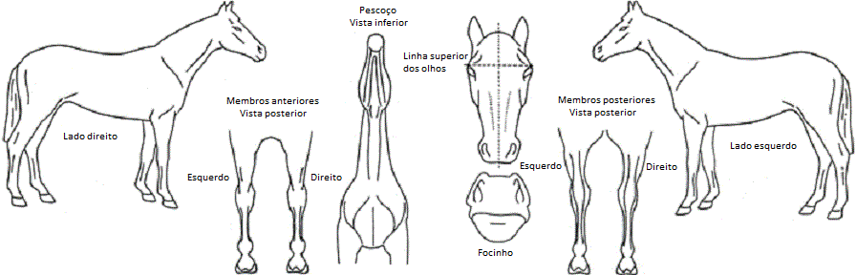

Pelagem

Descrição

A colheita da amostra e o resenhodeste animal são de minha responsabilidade | →
 | → | Assinatura e carimbo do médico veterinário requisitante |  | UF |  | Data da colheita (dd/mm/aaaa) |  | Município

7. Para uso exclusivo do Laboratório

Nome |  |  |  |  |  |  |  | Município |  |  |  |  |  |  |  |  | UF |  | Nº de controle
Portaria de credenciamento |  | Telefone |  | E-mail |  |  |  |  |  |  |  |  |  |  |  |  |  |  | Data do exame
0
Endereço |  |  |  |  |  |  |  |  |  |  |  |  |  |  |  |  |  |  | Data da validade
 |  |  |  |  |  |  |  |  |  |  |  |  |  |  |  |  |  |  | RESULTADO
 |  |  |  |  |  |  |  |  |  |  |  |  |  |  | Antígeno |  |  |  | RESULTADO
 |  |  |  |  |  |  |  |  |  |  |  |  | Marca
 |  |  |  |  |  |  |  |  |  |  |  |  | Partida
 |  |  |  |  |  |  |  |  |  |  |  |  | Lote
Assinatura e Carimbo do Responsável Técnico ou RT Substituto e número no CRMV

